1. 模式定义

抽象工厂模式(Abstract Factory Pattern)：提供一个创建一系列相关或相互依赖对象的接口，而无须指定它们具体的类。抽象工厂模式又称为Kit模式，属于对象创建型模式。

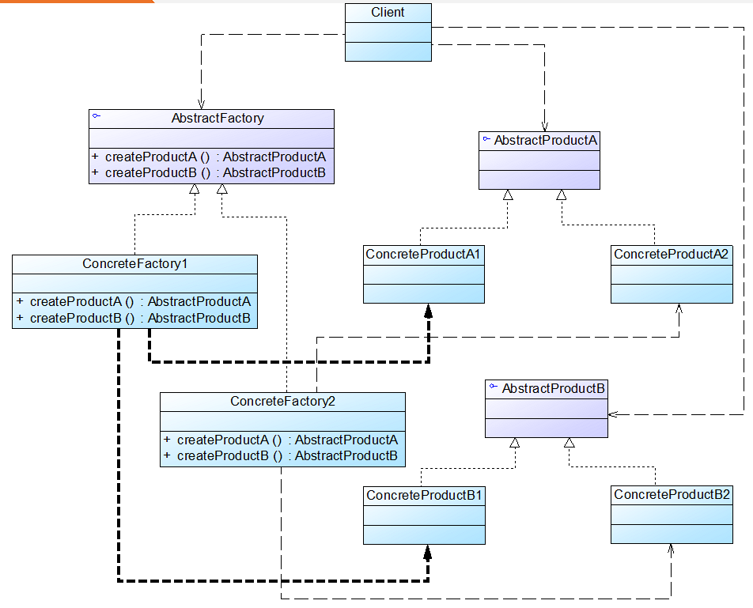

**二、**模式动机

不同类型的产品族生产多种产品

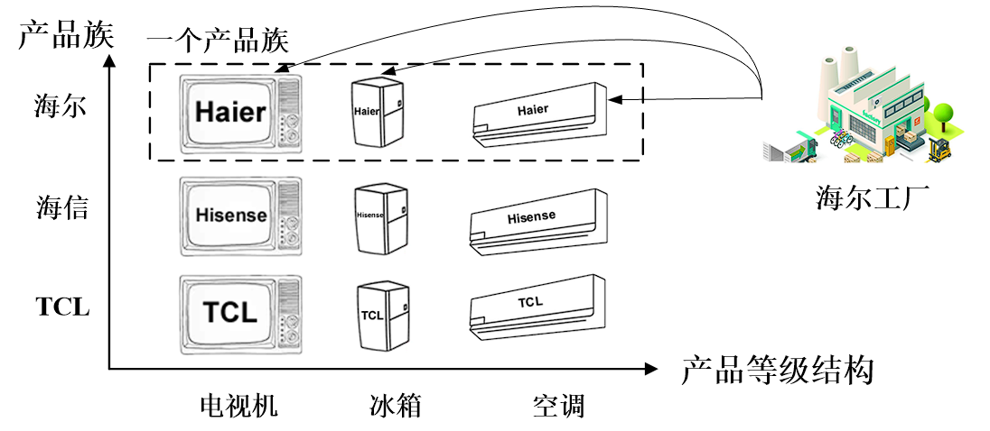

三、例子

例如QT跨平台的按钮Button类，适配多个平台，多种样式的Button

四、优缺点

优点：

* 隔离了具体类的生成，使得客户端并不需要知道什么被创建
* 当一个产品族中的多个对象被设计成一起工作时，它能够保证客户端始终只使用同一个产品族中的对象
* 增加新的产品族很方便，无须修改已有系统，符合开闭原则

缺点：

增加新的产品等级结构麻烦，需要对原有系统进行较大的修改，甚至需要修改抽象层代码，这显然会带来较大的不便，违背了开闭原则

五、示例代码

六、补充说明

当抽象工厂模式中每一个具体工厂类只创建一个产品对象，也就是只存在一个产品等级结构时，抽象工厂模式退化成工厂方法模式。当工厂方法模式中，只有统一的一个具体工厂时，工厂方法退化成简单工厂模式